СОВЕТЫ ДЕТЯМ

Совет 1. Не спеши принимать решения, ты можешь «нарубить дров». Успокойся, только после этого ты сможешь реально оценить ситуацию.
Совет 2. Прежде чем принимать решения, подумай, что конкретно тебя тревожит, что ты хочешь изменить. Если ты понял в чем твоя проблема, то наполовину ее решил.
Совет 3. Определи круг людей, которые могут тебе помочь. Среди твоих друзей, родителей, учителей, знакомых обязательно есть люди, способные дать совет или оказать материальную поддержку.
Совет 4. Не надо винить себя в случившемся. Каждый имеет право на ошибку. Не ошибается тот, кто ничего не делает.
Совет 5. Посмотри вокруг, может кому то гораздо труднее, чем тебе. Помогая другому – ты сам станешь сильнее.
Совет 6. Никогда не теряй веру в себя. Знай, выход есть из любой ситуации.

Буклет подготовила:
Методист Ресурсного центра
ГУ ОСРЦ для
несовершеннолетних
«Добрый дом»
Сафронова Александра
Александровна

Контактные телефоны:
8 (4942) 53-62-02
8 (4942) 53-43-92

E-mail: osrc@kmtn.ru

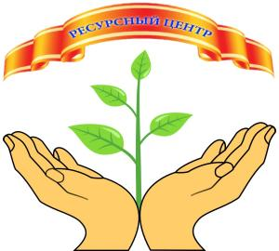

Ресурсный центр
по работе с семьями, нуждающимися в социальной реабилитации и ресоциализации
ГУ ОСРЦ для н/л «Добрый дом»

НЕДОСТОЙНОЕ
ОБРАЩЕНИЕ
С ДЕТЬМИ

Памятка для подростков

Кострома
2011
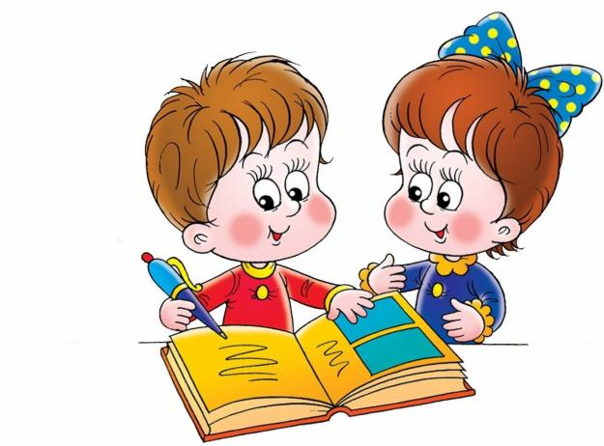
Согласно п. 1 ст. 21 Конституции РФ: достоинство личности охраняется государством.
Никто не должен подвергаться пыткам, насилию, другому жестокому или унижающему человеческое достоинство.

Жестокое обращение в семье выражается следующими действиями твоих родителей:
- осуществление физического насилия над тобой;
- покушение на твою половую неприкосновенность;
- изоляция от друзей (компании)
- регулярный, чрезмерный контроль;
- унижение в присутствии твоих друзей, компании;
- заставляют жить по принципам родителей;
- угрожают, применяют способ шантажа в процессе твоего воспитания;
- заставляют воровать;
- вовлекают в употребление спиртных напитков или наркотических средств;
- угрожают наказать в виде нанесения побоев.
Ты должен знать о том, что ты всегда можешь забыть об этом страшном ужасе, но лишь в том случае, если ты вовремя осознаешь что реально происходит в твоей семье, твоем окружении.
Знай - твои родители злоупотребляют родительскими правами.
Особо опасно то, что злоупотребление родительскими правами может иметь разные формы выражения. Например, приучение тебя к употреблению алкогольных напитков, наркотиков, приобретении доходов преступным путем.

Уголовный кодекс РФ предусматривает ряд статей, которые непосредственно связаны с жестокостью:
- ст. 116 УК РФ Побои;
- ст. 117 УК РФ Истязание;
- ст. 129 УК РФ Клевета;
- ст. 130 УК РФ Изнасилование;
- ст. 132 УК РФ Насильственные действия сексуального характера;
- ст. 133 УК РФ Понуждение сексуального характера;
- ст. 134 УК РФ Половое сношение и иные действия сексуального характера с лицом, не достигшим 16 летнего возраста;
- ст. 135 УК РФ развратные действия.

Согласно ст. 69 семейного кодекса РФ:
Лишение родительских прав следует за жестокое обращение родителей с детьми.
Семейный кодекс непосредственно закрепляет в ст. 65 осуществление родительских прав: при осуществлении родительских прав родители не вправе причинять вред физическому и психическому здоровью детей, их нравственному развитию.
Способы воспитания детей должны исключать пренебрежительное, жестокое, грубое унижающие человеческое достоинство, обращение.

Родители несут ответственность:
СЕМЕЙНО–ПРАВОВУЮ;
АДМИНИСТРАТИВНО - ПРАВОВУЮ;
ГРАЖДАНСКО-ПРАВОВУЮ;
УГОЛОВНО–ПРАВОВУЮ.

О фактах жестокого обращения ВЫ МОЖЕТЕ сообщить в:
- дежурную часть УВД по Костромской области «02»
- участковую службу
- органы опеки и попечительства (по месту жительства)
- социозащитные учреждения КЦСОН и СРЦ (по месту жительства)
- единый телефон доверия 8-800-2000-122 (звонок по России БЕСПЛАТНЫЙ)

